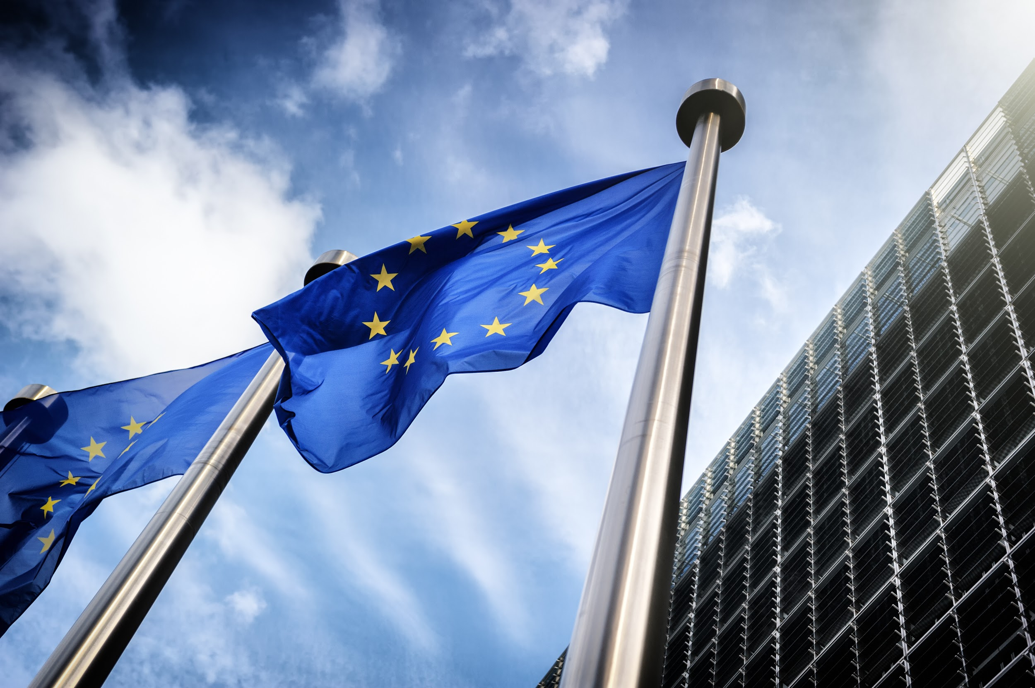

OPĆA UREDBA O ZAŠTITI PODATAKA (GDPR)
(EU) 2016/679 EUROPSKOG PARLAMENTA I VIJEĆA

OSNOVNE DEFINICIJE – ČLANAK 4.



U Zagrebu, 2. ožujka 2018.



UREDBA (EU) 2016/679 EUROPSKOG PARLAMENTA I VIJEĆA
od 27. travnja 2016.
o zaštiti pojedinaca u vezi s obradom osobnih podataka i o slobodnom kretanju takvih podataka te o stavljanju izvan snage Direktive 95/46/EZ (Opća uredba o zaštiti podataka)

Članak 4.
Definicije
Za potrebe ove Uredbe:

1. | „osobni podaci” znači svi podaci koji se odnose na pojedinca čiji je identitet utvrđen ili se može utvrditi („ispitanik”); pojedinac čiji se identitet može utvrditi jest osoba koja se može identificirati izravno ili neizravno, osobito uz pomoć identifikatora kao što su ime, identifikacijski broj, podaci o lokaciji, mrežni identifikator ili uz pomoć jednog ili više čimbenika svojstvenih za fizički, fiziološki, genetski, mentalni, ekonomski, kulturni ili socijalni identitet tog pojedinca;

2. | „obrada” znači svaki postupak ili skup postupaka koji se obavljaju na osobnim podacima ili na skupovima osobnih podataka, bilo automatiziranim bilo neautomatiziranim sredstvima kao što su prikupljanje, bilježenje, organizacija, strukturiranje, pohrana, prilagodba ili izmjena, pronalaženje, obavljanje uvida, uporaba, otkrivanje prijenosom, širenjem ili stavljanjem na raspolaganje na drugi način, usklađivanje ili kombiniranje, ograničavanje, brisanje ili uništavanje;

3. | „ograničavanje obrade” znači označivanje pohranjenih osobnih podataka s ciljem ograničavanja njihove obrade u budućnosti;

4. | „izrada profila” znači svaki oblik automatizirane obrade osobnih podataka koji se sastoji od uporabe osobnih podataka za ocjenu određenih osobnih aspekata povezanih s pojedincem, posebno za analizu ili predviđanje aspekata u vezi s radnim učinkom, ekonomskim stanjem, zdravljem, osobnim sklonostima, interesima, pouzdanošću, ponašanjem, lokacijom ili kretanjem tog pojedinca;

5. | „pseudonimizacija” znači obrada osobnih podataka na način da se osobni podaci više ne mogu pripisati određenom ispitaniku bez uporabe dodatnih informacija, pod uvjetom da se takve dodatne informacije drže odvojeno te da podliježu tehničkim i organizacijskim mjerama kako bi se osiguralo da se osobni podaci ne mogu pripisati pojedincu čiji je identitet utvrđen ili se može utvrditi;

6. | „sustav pohrane” znači svaki strukturirani skup osobnih podataka dostupnih prema posebnim kriterijima, bilo da su centralizirani, decentralizirani ili raspršeni na funkcionalnoj ili zemljopisnoj osnovi;

7. | „voditelj obrade” znači fizička ili pravna osoba, tijelo javne vlasti, agencija ili drugo tijelo koje samo ili zajedno s drugima određuje svrhe i sredstva obrade osobnih podataka; kada su svrhe i sredstva takve obrade utvrđeni pravom Unije ili pravom države članice, voditelj obrade ili posebni kriteriji za njegovo imenovanje mogu se predvidjeti pravom Unije ili pravom države članice;

8. | „izvršitelj obrade” znači fizička ili pravna osoba, tijelo javne vlasti, agencija ili drugo tijelo koje obrađuje osobne podatke u ime voditelja obrade;

9. | „primatelj” znači fizička ili pravna osoba, tijelo javne vlasti, agencija ili drugo tijelo kojem se otkrivaju osobni podaci, neovisno o tome je li on treća strana. Međutim, tijela javne vlasti koja mogu primiti osobne podatke u okviru određene istrage u skladu s pravom Unije ili države članice ne smatraju se primateljima; obrada tih podataka koju obavljaju ta tijela javne vlasti mora biti u skladu s primjenjivim pravilima o zaštiti podataka prema svrhama obrade;

10. | „treća strana” znači fizička ili pravna osoba, tijelo javne vlasti, agencija ili drugo tijelo koje nije ispitanik, voditelj obrade, izvršitelj obrade ni osobe koje su ovlaštene za obradu osobnih podataka pod izravnom nadležnošću voditelja obrade ili izvršitelja obrade;

11. | „privola” ispitanika znači svako dobrovoljno, posebno, informirano i nedvosmisleno izražavanje želja ispitanika kojim on izjavom ili jasnom potvrdnom radnjom daje pristanak za obradu osobnih podataka koji se na njega odnose;

12. | „povreda osobnih podataka” znači kršenje sigurnosti koje dovodi do slučajnog ili nezakonitog uništenja, gubitka, izmjene, neovlaštenog otkrivanja ili pristupa osobnim podacima koji su preneseni, pohranjeni ili na drugi način obrađivani;

13. | „genetski podaci” znači osobni podaci koji se odnose na naslijeđena ili stečena genetska obilježja pojedinca koja daju jedinstvenu informaciju o fiziologiji ili zdravlju tog pojedinca, i koji su dobiveni osobito analizom biološkog uzorka dotičnog pojedinca;

14. | „biometrijski podaci” znači osobni podaci dobiveni posebnom tehničkom obradom u vezi s fizičkim obilježjima, fiziološkim obilježjima ili obilježjima ponašanja pojedinca koja omogućuju ili potvrđuju jedinstvenu identifikaciju tog pojedinca, kao što su fotografije lica ili daktiloskopski podaci;

15. | „podaci koji se odnose na zdravlje” znači osobni podaci povezani s fizičkim ili mentalnim zdravljem pojedinca, uključujući pružanje zdravstvenih usluga, kojima se daju informacije o njegovu zdravstvenom statusu;

16. | „glavni poslovni nastan” znači:
  (a) | što se tiče voditelja obrade s poslovnim nastanima u više od jedne države članice, mjesto njegove središnje uprave u Uniji, osim ako se odluke o svrhama i sredstvima obrade osobnih podataka donose u drugom poslovnom nastanu voditelja obrade u Uniji te je potonji poslovni nastan ovlašten provoditi takve odluke, u kojem seslučaju poslovni nastan u okviru kojeg se donose takve odluke treba smatrati glavnim poslovnim nastanom;
  (b) | što se tiče izvršitelja obrade s poslovnim nastanima u više od jedne države članice, mjesto njegove središnje uprave u Uniji, ili, ako izvršitelj obradenema središnju upravu u Uniji, poslovni nastan izvršitelja obrade u Uniji u kojem se odvijaju glavne aktivnosti obrade u kontekstu aktivnosti poslovnog nastana izvršitelja obrade u mjeri u kojoj izvršitelj obrade podliježe posebnim obvezama u skladu s ovom Uredbom;

17. | „predstavnik” znači fizička ili pravna osoba s poslovnim nastanom u Uniji koju je voditelj obrade ili izvršitelj obrade imenovao pisanim putem u skladu s člankom 27., a koja predstavlja voditelja obrade ili izvršitelja obrade u pogledu njihovih obveza na temelju ove Uredbe;

18. | „poduzeće” znači fizička ili pravna osoba koja se bavi gospodarskom djelatnošću, bez obzira na pravni oblik te djelatnosti, uključujući partnerstva ili udruženja koja se redovno bave gospodarskom djelatnošću;

19. | „grupa poduzetnika” znači poduzetnik u vladajućem položaju te njemu podređeni poduzetnici;

20. | „obvezujuća korporativna pravila” znači politike zaštite osobnih podataka kojih se voditelj obrade ili izvršitelj obrade s poslovnim nastanom na državnom području države članice pridržava za prijenose ili skupove prijenosa osobnih podataka voditelju obrade ili izvršitelju obrade u jednoj ili više trećih zemalja unutar grupe poduzetnika ili grupe poduzeća koja se bave zajedničkom gospodarskom djelatnošću;

21. | „nadzorno tijelo” znači neovisno tijelo javne vlasti koje je osnovala država članica u skladu s člankom 51.;

22. | „predmetno nadzorno tijelo” znači nadzorno tijelo koje je povezano s obradom osobnih podataka zato što:
  (a) | voditelj obrade ili izvršitelj obrade ima poslovni nastan na državnom području države članice tog nadzornog tijela;
  (b) | obrada bitno utječe ili je izgledno da će bitno utjecati na ispitanike koji borave u državi članici tog nadzornog tijela; ili
  (c) | podnesena je pritužba tom nadzornom tijelu.

23. | „prekogranična obrada” znači ili:
  (a) | obrada osobnih podataka koja se odvija u Uniji u kontekstu aktivnosti poslovnih nastana u više od jedne države članice voditelja obrade ili izvršitelja obrade, a voditelj obrade ili izvršitelj obrade ima poslovni nastan u više od jedne države članice; ili
  (b) | obrada osobnih podataka koja se odvija u Uniji u kontekstu aktivnosti jedinog poslovnog nastana voditelja obrade ili izvršitelja obrade, ali koja bitno utječe ili je izgledno da će bitno utjecati na ispitanike u više od jedne države članice.

24. | „relevantni i obrazloženi prigovor” znači prigovor na nacrt odluke kao i na to je li došlo do kršenja ove Uredbe, ili je li djelovanje predviđeno u vezi s voditeljem obrade ili izvršiteljem obrade u skladu s ovom Uredbom, koji jasno pokazuje važnost rizika koje predstavlja nacrt odluke u pogledu temeljnih prava i sloboda ispitanika i, ako je primjenjivo, slobodnog protoka osobnih podataka unutar Unije;

25. | „usluga informacijskog društva” znači usluga kako je definirana člankom 1. stavkom 1. točkom 2. Direktive 2015/1535 Europskog parlamenta i Vijeća (¹⁹);

26. | „međunarodna organizacija” znači organizacija i njezina podređena tijela uređena međunarodnim javnim pravom ili bilo koje drugo tijelo koje su sporazumom ili na osnovi sporazuma osnovale dvije ili više zemalja.

Kontakt
Ana Keglović Horvat
mob. 091/544 54 58
mail: ana@akhconsulting.hr
web: www.akhconsulting.hr

Lude ribe d.o.o. za savjetovanje i usluge, Prisojnička 13, 10 090 Zagreb, Hrvatska I tel/fax +385(0) 1 34 50 600 I mob +385 91 544 5458 I kontakt@luderibe.hr I MBS: 080788234 I OIB: 44700736820 I Broj računa: IBAN HR8624020061100620620 kod Erste & Steiermarkische bank d.d., Rijeka I Temeljni kapital: 20.000,00 kn uplaćen u cijelosti I Subjekt je upisan kod Trgovačkog suda u Zagrebu, br. rješenja: Tt-12/1529-2. I Član uprave: Ana Keglović Horvat

